WWW.SEGELVERBAND.AT | 16.03.2021

COVID-19-

PRÄVENTIONSKONZEPT

für das

Laser-Radial – Training
(Segelveranstaltung ohne Besucher)

27.03. – 02.04.2021

Union-Yacht-Club Attersee

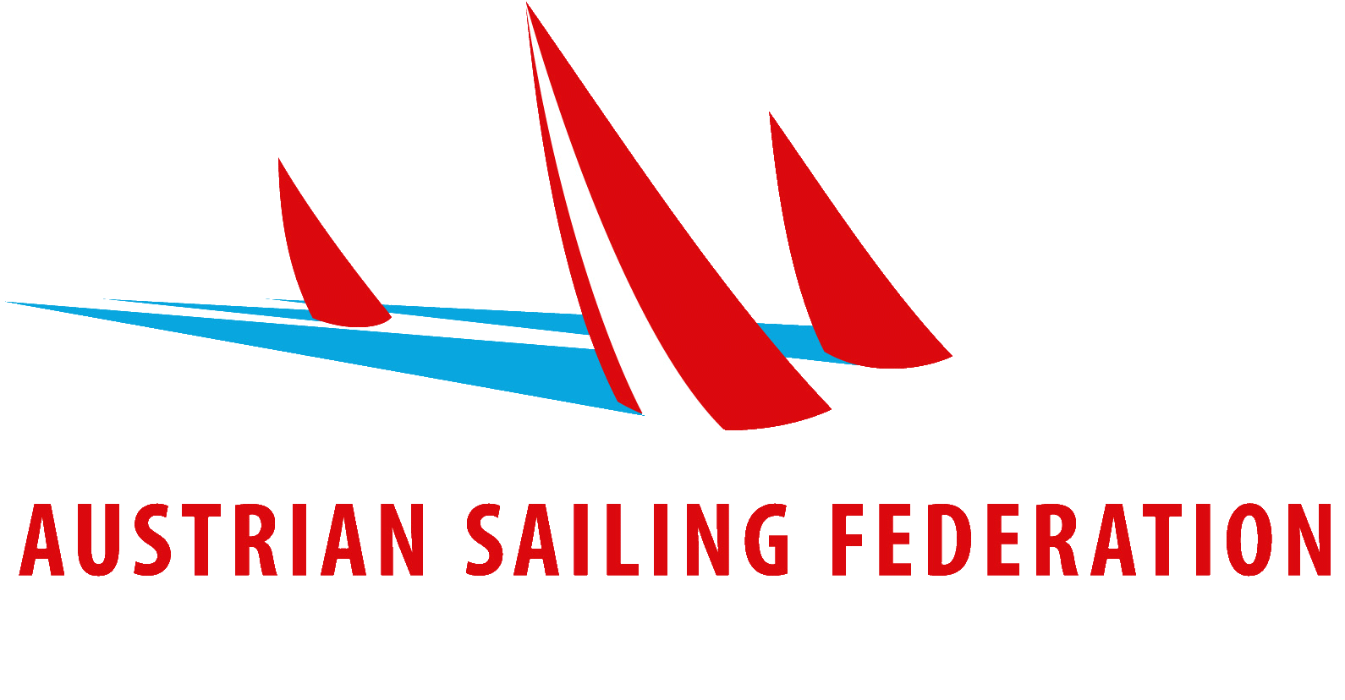

Mitglied des
Österreichischen
Segelverbandes

EINLEITUNG

Das Covid-19-Maßnahmengesetz samt bundesweiten Verordnungen legt fest, für welche Veranstaltung bzw. ab welcher Personenanzahl eine*n COVID-19-Beauftragte/n zu bestellen und ein COVID-19-Präventionskonzept auszuarbeiten ist.
Durch das BMKÖS wurden Empfehlungen für die inhaltliche Gestaltung eines COVID-19-Prä- ventionskonzeptes für den Bereich Kunst, Kultur, öffentlicher Dienst und Sport aufgelegt.
Dieses Konzept basiert auf einem Musterkonzept, das der Österreichische Segelverband für den Segelsport adaptiert hat und Vereinen dazu dienen soll, die geforderten Inhalte strukturiert darzulegen. Es verfolgt das strategische Ziel – Die*den Einzelne*n bei einem Besuch einer Veranstaltung keinem höheren Risiko auszusetzen, als bei sonstigem Kontakt mit Menschen im öffentlichen Raum. Es versucht auf dem, zum Zeitpunkt der Erstellung des Musterkonzepts (siehe Fußzeile erste Seite), aktuellen Gesetzes- und Wissensstand aufbauend, abstrakt die typischerweise auftretenden Themen zu erfassen.
Die*der Ersteller*in des vorliegenden COVID-19-Präventionskonzepts hat zudem selbstständig und eigenverantwortlich hinterfragt, ob zusätzliche Gefahrenelemente bzw. Risiken vorhanden sind, mit welchen Maßnahmen diesen begegnet werden kann und diese in das Präventionskonzept eingearbeitet.

ALLGEMEINE ANGABEN

… zur Veranstaltung

Veranstaltungsbezeichnung: Laser Radial Jugendtraining

Datum der Veranstaltung: 27.03. – 02.04.2021

Ort der Veranstaltung: Union-Yacht-Club Attersee

… zum COVID-19-Präventionskonzept

Konzeptersteller*in inkl. Kontaktmöglichkeiten für Rückfragen:

Ing. Mag. Gert Schmidleitner

schmidleitner@sportconsult.at, +43 664 / 512 88 03

Erstellungsdatum: 16.03.2021

VERANTWORTLICHKEITEN

COVID-19-Beauftragte*r:
Der*die COVID-19-Beauftragte hat folgende Aufgaben:
      - Umsetzung, Kontrolle und Dokumentation der Maßnahmen des
COVID-19-Prä ventionskonzeptes
      - Ansprechperson für die Umsetzung der Maßnahmen innerhalb des Vereins gegenüber Sportler*innen, Trainer*innen sowie sonstigen Mitarbeiter*innen
      - Ansprechpartner für Behörden im Kontaktpersonenmanagement
      - Schulung gemäß Kapitel 7.3. dieses Präventionskonzeptes

Name des*r COVID-19-Beauftragten: Ing. Mag. Gert Schmidleitner

Anschrift des*r COVID-19-Beauftragten: Abstdorf 137, 4864 Attersee

Erreichbarkeit (Tel, E-Mail):
schmidleitner@sportconsult.at | +43 664 / 512 88 03

Veranstalter

Name des Veranstalters: Österr. Laser Klassenvereinigung

Anschrift des Veranstalters: An den langen Lüssen 9/3/1, 1190 Wien

Erreichbarkeit (Tel, E-Mail): administration@lasersailing.at

Verantwortlicher vor Ort (Handy, E-Mail): Christian Schmid

praesident@lasersailing.at | +43 650 / 413 66 55

Betreiber eines Veranstaltungsortes

Name des Vereins: Union-Yacht-Club Attersee

Anschrift des Vereins: Aufham 35, 4864 Attersee

Erreichbarkeit (Tel, E-Mail): sekretariat@uycas.at

Verantwortlicher vor Ort (Handy, E-Mail): Gert Schmidleitner

schmidleitner@sportconsult.at | +43 664 / 512 88 03

Zuständige Behörde(n)

Bezeichnung der zuständigen Behörde(n): BH Vöcklabruck

DIE VERANSTALTUNG

Beschreibung der Veranstaltung
Bei der Veranstaltung handelt es sich um ein Training, das laut der 4. Covid-19-Schutzmaßnahmenverordnung §13.(3)9 bzw. §15(1) erlaubt ist.

Programm

Datum | Beginn | Ende | Art
SA, 27.03.2021 | 09:00 | 17:00 | Ankunft, Training
SO, 28.03.2021 | 09:00 | 17:00 | Training
MO, 29.03.2021 | 09:00 | 17:00 | Training
DI, 30.03.2021 | 09:00 | 17:00 | Training
MI, 31.03.2021 | 09:00 | 17:00 | Training
DO, 01.04.2021 | 09:00 | 17:00 | Training
FR, 02.04.2021 | 09:00 | 17:00 | Training, Abreise
Nach der Ankunft und der Vorbereitung der Boote beginnt das Training. Je nach Wind werden mehr oder weniger lange Einheiten am Wasser absolviert

Personenanzahlen

Anzahl der Sportler
Am Training ist eine Zahl von maximal 10 Sportlern zugelassen.
Das Durchschnittsalter liegt zwischen 12 und 18 Jahren.

Anzahl der Trainer
Für das Training sind ein bis zwei Trainer vorgesehen.
Dabei handelt es sich um zwei Erwachsene, die keiner Risikogruppe angehören.

Besucher*innen
Besucher sind nicht vorgesehen.

INFRASTRUKTURELLEN SITUATION

Veranstaltungsflächen, Flächennutzung und -gestaltung
- Es gib ausrechend große Parkflächen für Autos und Anhänger
- Die Größe des Veranstaltungsgeländes ist vollkommen ausreichend, um Sicherheitsabstände problemlos einhalten zu können.
- Das Training selbst erfolgt hauptsächlich auf öffentlichen Wasserflächen (See).
- Einlass- und Auslassbereiche sind so gestaltet, dass es bei der Anzahl an Trainierenden und Trainern zu keinen Staus und Menschenansammlungen kommen kann.
- Besondere Wegeführungs-/Anstellsysteme sind nicht notwendig und daher auch nicht vorgesehen.

Gastronomie
- Es gibt einen definierten Gastronomiebereich.
- Die Gastronomie ist an einen Pächter vergeben.
- Die Gastronomie folgt den dafür geltenden Gesetzen und Verordnungen.

Sanitäranlagen
- Es gibt ausreichend viele Sanitäranlagen für Damen und getrennt davon für Herren.
- In allen Sanitärbereichen gibt es Waschbecken mit Seifenspendern und Einweg-Papierhandtücher.
- Die Sanitäranlagen werden regelmäßig gereinigt und desinfiziert.

Abfallbehältnisse
- Der Club verfügt über ausreichend viele Abfallbehälter, die regelmäßig geleert werden.
- Im Club wird ein Mülltrennungssystem verwendet.

RISIKOANALYSE

Beim Training von Segelgruppen ist das Risiko einer Covid-19-Verbreitung gering.
- der Sport findet ausschließlich im Freien statt
- Kontakte während der Sportausübung zwischen verschiedenen Mannschaften sind vom Regelwerk her verboten, und finden daher nicht statt.
- Die Abstände der Trainierenden am Wasser sind meist deutlich größer als 10 Meter.
- Die Abstände der Teilnehmer an Land (bei der Vorbereitung) sind meist größer als fünf Meter

MASSNAHMENPLANUNG

Personenlenkung und -steuerung
Es werden alle Maßnahmen gesetzt, die dazu dienen den anwesenden Personen die Einhaltung des erforderlichen Mindestabstandes durch Planung von Abläufen sowie Lenkungsmaßnahmen zu ermöglichen.

Anfahrt/Anreise
Die Anreise/Anfahrt erfolgt ausschließlich mit privaten PKWs. Die Anreise/Anfahrt ist daher automatisch entzerrt.
    - Einlass
Durch die entzerrte Anfahrt, und keinerlei Ticketkontrollen an den Zugängen kommt es beim Einlass zu keinen Staus und Menschenansammlungen.

Anwesenheit
Die Trainingsgruppe hat einen zugewiesenen Bereich im Club, der sich nicht mit möglichen anderen Trainingsgruppen überschneidet. Während der Anwesenheit werden die Trainierenden durch die Trainer überwacht.
    - Garderoben
Die Garderoben sind bei Anwesenheit von mehreren Trainingsgruppen nur für eine Trainingsgruppe zugänglich, um eine Durchmischung der Trainingsgruppen zu verhindern.

Abstrom
Durch ausreichend große Tore kann es bei Ende des Trainings zu keinen Staus kommen. Bei Anwesenheit von mehreren Trainingsgruppen werden die Trainings gestaffelt beendet.

Abfahrt/Abreise
Abreise/Abfahrt erfolgt wieder mit privaten PKWs, in denen es zu keiner Überfüllung wie in öffentlichen Verkehrsmitteln kommen kann.

Hygienemaßnahmen am Veranstaltungsgelände

Allgemeine Hygienemaßnahmen
      - An Land muss prinzipiell ein Mindestabstand von 2 Metern eingehalten werden, der nur kurzfristig unterschritten werden darf.
      - In allen Innenräumen sind FFP2 Masken verpflichtend zu tragen.
      - Es besteht eine Anleitung zum regelmäßigen und korrekten Händewaschen, Nieß-Etikette, Vermeidung von Händeschütteln, Begrüßungsküsse, etc.
      - An allen neuralgischen Punkten wie z.B. Sekretariat, Sanitäranlagen, etc. sind Spender mit Desinfektionsmittel aufgestellt.

Spezifische Hygienevorgaben
      - Alle Aktiven über einem Alter von 10 Jahren müssen über einen negativen Antigen-Test oder PCR-Test verfügen, der nicht älter als 72 Stunden ist.
      - Alle Trainer müssen über einen negativen Antigen-Test oder PCR-Test verfügen, der nicht älter als 72 Stunden ist.
      - Eine Teilnahme am Training ohne Vorweis dieses negativen Testes ist nicht gestattet.
      - Dauert das Training länger, so ist der Test alle 72 Stunden zu erneuern.

Schulungen
Alle Teilnehmer und Trainer werden geschult. Dies umfasst insbesondere die
- Erkennen von möglichen COVID-19-Syptomen
- Anleitung zum selbstständigen Gesundheitscheck mit Hilfe von Tagesprotokollen
- Besonderheiten hinsichtlich der notwendigen Eigenschutz- und Fremdschutzmaß- nahmen
- erforderlichen Hygieneregelungen
- Vorgehen bei Auftreten von Symptomen und im Verdachtsfall
Diese Schulungen werden vom Covid-Beauftragten unmittelbar nach Beginn des Trainings durchgeführt. Alle Aktiven und Trainer sind zur Teilnahme an dieser Schulung verpflichtet.
Dabei wird auch auf die Eigenverantwortung aller Anwesenden hingewiesen.

Kommunikation und Information
Alle Aktiven und Trainer erhalten dieses Covid-19-Präventionskonzept per Mail vor dem Training (gemeinsam mit der Ausschreibung des Trainings). Zusätzlich wird es an der offiziellen Tafel für Bekanntmachungen ausgehängt.

Personendatenverarbeitung

Verantwortliche für die Aufnahme, den Umgang, die Speicherung sowie die Löschung der personenbezogenen Daten (gemäß §46 DSG) ist der unter 3.2. genannte Veranstalter des Trainings.
Die Kontakt-Daten werden vier Wochen aufbewahrt und dann unwiderruflich gelöscht.

Maßnahmen bei Auftreten einer
COVID-19-Infektion bzw. eines
COVID-19-Verdachtsfalls

Eine Verdachtsperson mit Covid-Symptomatik wird in einem dafür reservierten belüfteten Raum abgesondert. Nicht erforderliche Personen haben zu diesem Raum keinen Zutritt. Die Verdachtsperson hat zwingend eine FFP2 Maske zu tragen und die Hände zu desinfizieren.

Es wird ein Abfrageprotokoll (Kontaktdaten / Symptome / Aufenthaltsort bei der Veranstaltung/Kontaktpersonen dzt. in unmittelbarer Nähe unter 2 m und über 2 m) sowie eine Checkliste für den Vorgang durchgegangen.

Die Verdachtsperson wird nach Covid-19-Symptomen (das sind: jede Form einer akuten respiratorischen Infektion (mit oder ohne Fieber) mit mind. einem der folgenden Symptome, für das es keine andere plausible Ursache gibt: Husten, Halsschmerzen, Kurzatmigkeit, Katarrh der oberen Atemwege, plötzlicher Verlust des Geschmacks-/Geruchssinnes) befragt.

Ist eine notfallmedizinische Versorgung erforderlich, so wird unverzüglich der Rettungsdienst über den Notruf (144) verständigt. Dabei wird die Leitstelle ausdrücklich darauf aufmerksam gemacht, dass es sich bei der betroffenen Person um einen COVID- 19 Verdachtsfall handelt.

Ist keine notfallmedizinische Versorgung erforderlich, wird abgeklärt, ob die Verdachtsperson ohne öffentliche Verkehrsmittel nach Hause kommen kann (Abholung durch eine im selben Haushaltsverband lebende Person mit privat PKW). In diesem Fall wird die Verdachtsperson jedenfalls aufgefordert, die Hotline 1450 anzurufen, damit ein Screening initiiert werden kann.

Das notwendige Personal ist angewiesen, im Umgang mit der Verdachtsperson Mundschutz, Schutzbrille/Visier und Handschuhe zu tragen und einen Abstand von 2 m zu halten.

Der Verein erstattet eine Meldung an die Gesundheitsbehörde über den Vorfall mit allen Kontaktdaten als Verdachtsfall nach dem Epidemiegesetz 1950, sofern sich Covid-19-Symptome nach obiger Falldefinition ergeben haben.

Es erfolgt eine Abschlussdesinfektion des Aufenthaltsraumes nach Verlassen durch die Verdachtsperson.

Datum: 16.03.2021
Name des Verfassers: Gert Schmidleitner
Unterschrift des Verfassers:

